Exercícios – Probabilidade

Ex01
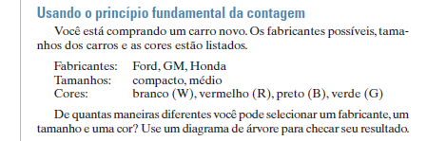
Obs.: monte a arvore de possibilidades.

Ex02
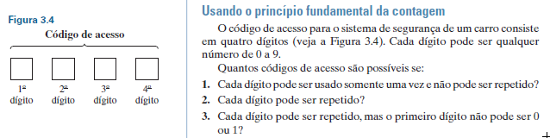

Ex03
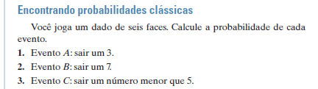

Ex04
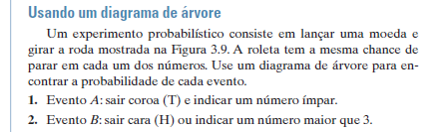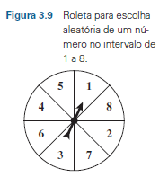
Obs.: monte a arvore de possibilidades.
Ex05
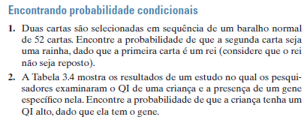
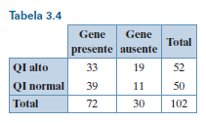

Ex06
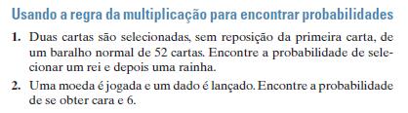

Ex07
